Trace bleue : sortie du transistor 3FI (ou borne VCC de chaque capteur a effet hall – Allegro 3280)
Trace rouge : borne « out » du Hall 3280
Fig 1 : les capteurs sont au repos
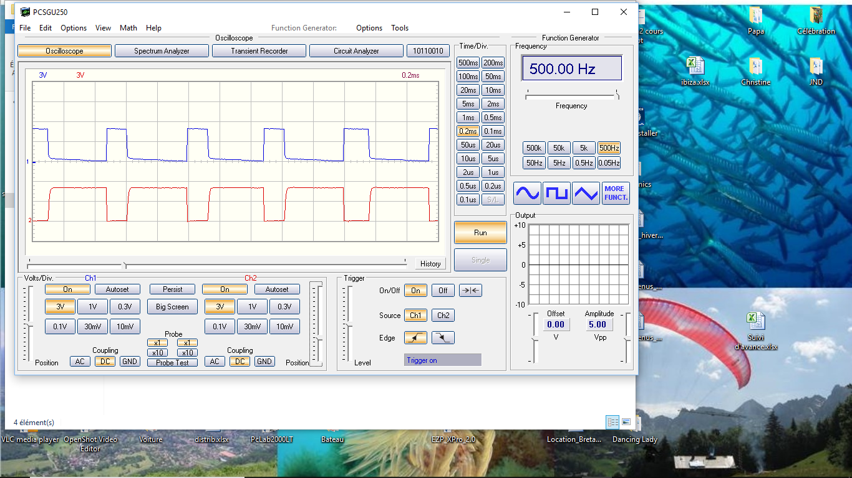
Fig 2 : le capteur est soumis à un champ magnétique Sud
